浅谈高中数学直觉思维能力的培养
游含启
作者简介：游含启，福建省长汀县第一中学教师（福建长汀，366300）

所谓数学直觉，就是人的大脑基于已掌握的数学知识、数学方法及数学思想，对数学对象及其结构、关系的想象和判断，它类似于猜想、类比、联想等，其特点是让学生迅速地、跳跃式地领悟数学对象的本质，它是创造性活动中非常重要的思维能力。现笔者结合教学实践，从以下四个方面，谈谈如何诱发学生的数学直觉思维能力。
一、利用图形启发学生的数学直觉思维
人们获得知识或运用知识的过程开始于感觉。感觉是我们认识世界的起点，是人们对客观事物的个别属性（比如物体的颜色、形状、声音等）进行直接反映的过程。而直觉就是我们通常所说的凭感觉，它具有“不可解释性”，如有时我们思考一个数学题，经过一番曲折后，忽然灵机一动：作某某辅助线或画一个图形，从而使问题豁然开朗，这就是在一刹那间出现的直觉。正如数学家波利亚所说：“好念头的出现，只能心领神会而难以言传”。
例1：求函数，和的图象围成的一个封闭的平面图形的面积。
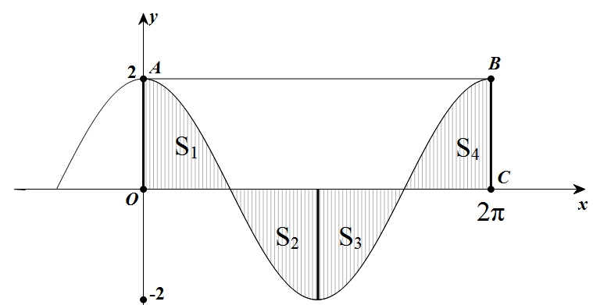
解析：此题要求一个平面图形的面积，画出函数，和的图象围成的一个封闭的平面图形，它有一段是“曲边”，是“非常规”图形，教师只要引导学生观察到图形的对称性，就可以诱发其直觉，“发现” ，，便使问题豁然开朗，图形面积可以转化为求矩形OABC的面积。
此时教师要告诉学生，一些数学知识的积累，可以启发解题者数学直觉思维的产生——把“原先的知识”和 “获得成功”连接起来的“东西”，原来是图形。
二、运用类比方法启迪学生的数学直觉思维
意大利哲学家克罗齐指出，人的知识有两种，一种是直觉的，一种是逻辑的；前者是“从想象得来的”，后者是“从理智得来的”。这一观点在我们数学教学中可得到充分体现，许多数学习题，我们都可以根据已知条件凭直觉而猜得一些结论，也就是说，这种思考问题的过程不具有逻辑推理进程的“步步为营”，而是以简单的方式得到结果。而我们在教学中，可运用类比的方法，让学生展开合理想象，产生迁移，对大脑中原有的知识信息进行加工，提高数学直觉能力。
例2：（2009年福建单科质检卷·理）对于等差数列有如下命题：
“若是等差数列，，是互不相等的正整数，则”。根据此命题，给出等比数列相应的一个正确命题：“ ”。
解析：通过类比等差数列与等比数列的性质，可以发现：等差数列中的加法、减法、乘法运算，可以分别类比等比数列中的乘法、除法、乘方运算，于是可猜想：“若是等比数列，，是互不相等的正整数，则有”，可以证明它是一个真命题。
三、运用联想的方法诱发学生的数学直觉思维
联想是由某种事物而引起其他相关事物的思维过程，是由此及彼的思维活动。前苏联教育学家克鲁捷茨基认为，“数学能力就是用数学材料去形成概括的、简缩的、灵活的联想和联想系统的能力”。运用联想可以增强记忆，唤起学生对旧知的回忆，沟通知识间的联系，提供解决问题的线索，培养学生思维的敏捷性与灵活性。由此可见，运用联想可诱发直觉。对某些数学问题，若能联想一些形式相同的、思考方法相似的、结构类似的熟悉问题或常见问题，通过迁移，将会悟出解决问题的思路。实际上，联想是直觉思维的一种常用的思考方法。
例3：当s和t取遍全体实数时,求$f(s,t)=(s+5−3|\text{cos}t|)^{2}+(s−2|\text{sin}t|)^{2}$的最小值。
分析：这是一个含有两个参数 s和t的二元函数最值问题，这对学生来说是比较棘手的，但我们可以从题目的结构特征出发，联想迁移，诱发直觉，转化为两点距离、复数模来求解，这一思维策略，是培养学生创造思维的有效措施和途径。
解：设$x=s+5−3|\text{cos}t|,y=s−2|\text{sin}t|$，令，则$|z|^{2}=A$
∴消去参数s，得动直线$l$：$y=x−5+3|\text{cos}t|−2|\text{sin}t|$
当$|\text{cos}t|=1$时，$l$方程为：，此时，$|z|_{\text{min}}$= $\sqrt{2}$，
∴$A_{\text{min}}$=$(|z|_{\text{min}})^{2}$=$(\sqrt{2})^{2}$=2。

四、运用整体思想提高学生的数学直觉思维
通过研究问题的整体形式、整体结构、整体特征，从而对问题进行整体处理的解题思想方法，被称为整体思想方法。解数学题时，常常遇到某些题的解题过程繁杂、运算量大，故有的学生会半途而废。此时，我们必须抓住数学问题的本质，着眼结构的整体性，以便简化解题思路，这有利于确定解题的突破口，从而培养学生思维跳跃的能力，简缩学生的逻辑推理过程，使之迅速作出直觉判别和洞察出其中的问题。
例4：球面上有四点A、B、C、P，PA、PB、PC两两互相垂直，且PA=PB=PC=a,求这个球的面积。
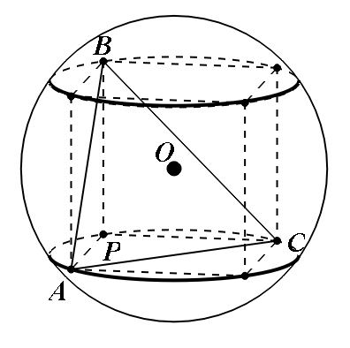
分析：问题的本质是要求出球的半径，由PA、PB、PC两两互相垂直，且PA=PB=PC=a，可想到正方体的几何特征，从客观整体上考虑，可以看成PA,PB,PC是以a为棱长的球内接正方体的三条棱，则球内接正方体的对角线的长为，从而球半径即为它的一半即，故球的面积为S=。
所以，运用直觉的洞察力做整体代入，起到了解题技能技巧双利用的作用，达到了事半功倍的效果，使学生体验到创新的快乐。

因此，我们在教学中应积极鼓励学生大胆猜想，利用数学图形，运用类比和联想的方法，从整体着眼，巧妙构思，以分析问题和解决问题，从而培养和发展学生的直觉思维能力，并把直觉思维与逻辑思维有机地结合起来，以全面提高学生的数学思维灵活性和创造性。
编辑 刘泽刚

